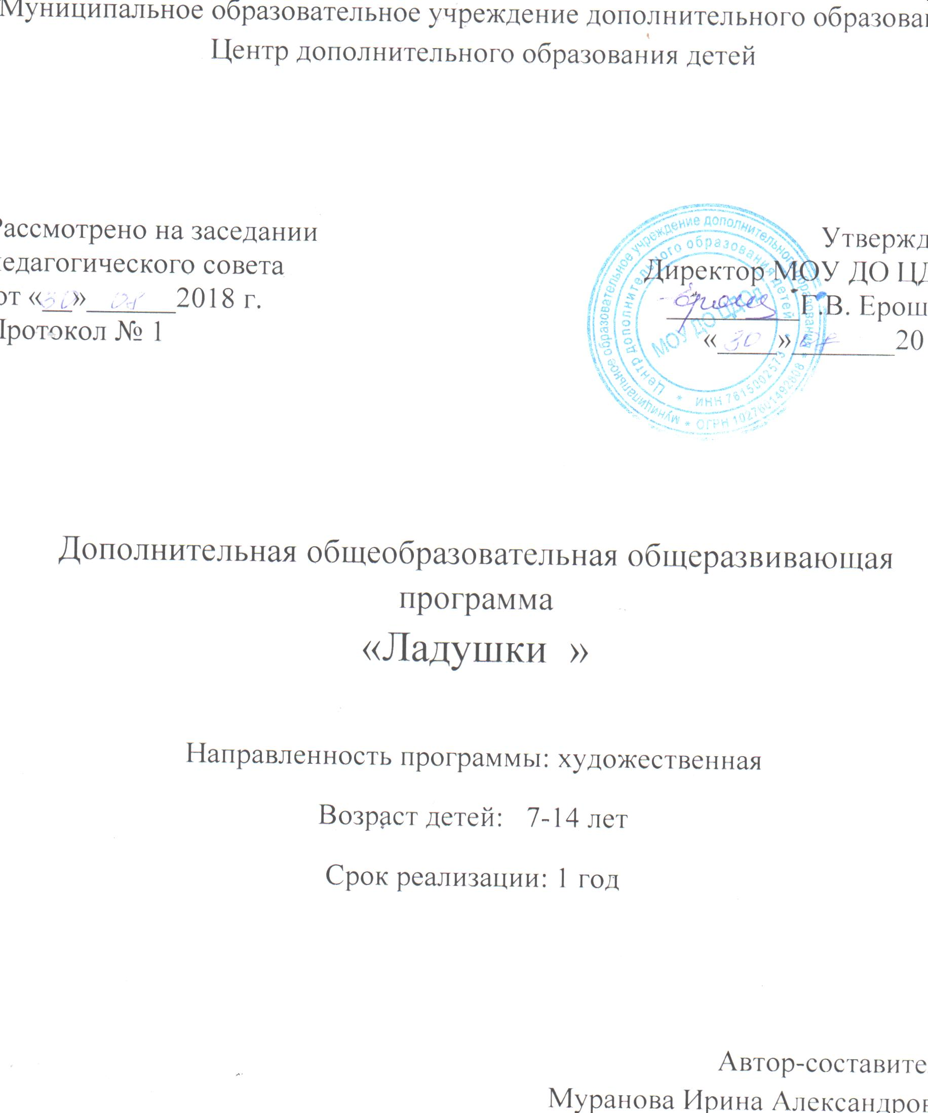

Пояснительная записка.

Художественно - эстетическое воспитание занимает одно из ведущих мест в содержании воспитательного процесса. Важной задачей эстетического воспитания является формирование у детей эстетических интересов, потребностей, эстетического вкуса, а также творческих способностей. Богатейшее поле для эстетического развития учащихся, а также развитие их творческих способностей представляет танцевальная деятельность.
Танцам отводится особое место в процессе физического воспитания детей, поскольку, являясь выразительным средством обучения, они обеспечивают интенсивную физическую нагрузку, развивают навыки совместных, согласованных действий и творческую активность ребят, а также доставляют им большое удовольствие и радость.
Данная общеобразовательная общеразвивающая программа «Ладушки» имеет художественную направленность. Программа танцевального кружка модифицирована и составлена на основе типовой программы «Ритмика и бальные танцы» под редакцией Е.И. Мошкова.

Возрастные особенности.
В процессе учебных занятий у школьников происходит снижение работоспособности, ухудшается внимание, память. В результате длительного поддерживания статической позы нарушается осанка, увеличивается тенденция к наклону головы. Одной из важнейших задач учебно-воспитательного процесса является организация двигательного режима обучающихся. Увеличение объёма двигательной активности оказывает значительное влияние на повышение умственной активности, развитие физических качеств, функциональное состояние сердечно – сосудистой и нервной систем.

Актуальность Программа удовлетворяет запросы детей в области танцевального образования, решает проблемы творческой самореализации личности через танцевальную и концертно-исполнительскую деятельность, удовлетворяет потребности и запросы обучающихся в области досуга и общения.

Педагогическая целесообразность:
- существование программы обусловлено необходимостью формирования у детей способностей в области коллективной танцевальной творческой деятельности, повышения общего уровня культуры, углубления знаний, умений, навыков в исполнении танцев.

Цель:
- способствовать формированию танцевально-ритмических умений и навыков, художественно – эстетических способностей учащихся;
- воспитывать интерес к искусству танца;
- формировать представления о понятиях общих и специальных в области хореографии.
Задачи:
Образовательные:
-научить выполнять упражнения для развития тела;
- обучить музыкальной грамотности средствами хореографии;
- разучить отдельные элементы танца;
- познакомить детей с различными видами танцев;
-создать условия для развития творческой активности детей, участвующих в танцевальной деятельности, а также поэтапного освоения детьми различных видов творчества.
Развивающие:
-развивать у учеников художественный вкус, музыкальность;
- развивать чувство такта, темпа;
- развивать координацию движений, тренировать суставно - мышечный аппарат;
- развивать силу ног, пластичность рук, гибкость тела, эластичность мышц и подвижность суставов;
- развивать лёгкость в выполнении упражнений;
- развивать технику исполнения движений, актёрскую исполнительность;
-развивать индивидуальные творческие способности учащихся;
- развивать коммуникативные качества личности;

Воспитательные:
- воспитывать сосредоточенность на занятиях;
- формировать у воспитанников навыки индивидуальной и коллективной деятельности;
- воспитывать чувство ответственности за дело, волю, аккуратность, дисциплинированность, инициативность, эмоциональную открытость и отзывчивость;
- воспитывать настойчивость в преодолении трудностей, достижении поставленных задач;
- формировать культуру общения со сверстниками и взрослыми;
- воспитывать нравственные и духовные качества через соответствующий подбор репертуарных произведений.

Программа базируется на принципах:
гуманизации:
- занятия предоставляют возможность использовать индивидуальный подход к каждому ребёнку для оптимально возможного усвоения программного материала;
- при организации образовательного процесса учитываются интересы, желания, способности и возможности учащихся участвовать в тех или иных видах программной деятельности;
- возможность корректирования репертуарного плана программы в зависимости от уровня хореографического и эмоционального развития танцевальной группы;
разноуровневости:
- с учётом уровня хореографических данных формируется учебная группа и осуществляется подбор репертуара;
доступности:
- программа ориентирована на всех детей, желающих заниматься танцевальной деятельностью независимо от их способностей;
- соответствие учебного материала, танцевальных композиций возрасту, интересам и уровню подготовленности учащихся;
систематичности и последовательности:
- курс выстроен по принципу «от простого к сложному»;
- опора на пройденное при изучении нового;
- система проверки знаний, умений, навыков;
- изучаемый материал проходит несколько этапов усвоения: прослушивание музыки - разучивание движений танца - совершенствование - закрепление - исполнение танца
прочности усвоения знаний:
- постоянное возвращение к ранее усвоенным знаниям и умениям, с их дальнейшим развитием и совершенствованием на новом, более сложном материале;
активности и способности к деятельности:
- предполагает активную работу учащихся при руководящей роли педагога. Принцип реализуется в процессе активной учебной, концертной и досуговой деятельности;
принцип развития личности:
- программа предоставляет возможности для творческой самореализации личности учащихся через концертно – исполнительскую, музыкально – театральную, учебно – образовательную деятельность. В процессе обучения при организации принципа развития личности формируются и развиваются как хореографические способности детей, что предоставляет им возможность профессионального самоопределения, так и их личностные качества (эмоциональная открытость, уверенность в себе, раскрепощённость, ответственность за общее дело, коммуникабельность и др.), что создаёт условия для социального, культурного самоопределения и самосознания детей;
принцип учёта реальных возможностей и условий обеспечения программы материальными и кадровыми ресурсами.
Каждый принцип осуществляется в тесной связи друг с другом.
Форма обучения: групповые и индивидуальные занятия.
Основным условием приёма в кружок является желание учащихся и на основании заявления от родителей.
Условия реализации программы.
Занятия танцевального кружка проводятся в хорошо проветриваемом зале. Музыкальное сопровождение занятия предполагает наличие аудио – и видеотехники, фотоаппарат, аудио – и видеокассеты.

Учащиеся после года обучения должны
знать:
-технику безопасности;
-позиции ног и положения рук в танце;
- манеры исполнения танца;
уметь:

- готовиться к занятиям, строиться в колонну по одному, находить своё место в строю, занимать правильное исходное положение;
- ритмично выполнять несложные движения руками и ногами;
- соотносить темп движений с темпом музыкального произведения;
- выполнять задания после показа и по словесной инструкции учителя;
- начинать и заканчивать движения в соответствии со звучанием музыки.
Перспективное и текущее планирование занятий.
Перспективный план подготовки школьников намечает основные этапы их физической, технологической, психологической и теоретической подготовки. На первом этапе занятий имеет важнейшее значение воспитание ловкости и быстроты движений, укрепление основных мышечных групп в сочетании с развитием гибкости: расширяется и обогащается двигательный опыт детей.
На втором этапе увеличивается объём упражнений, направленных на развитие быстроты двигательных реакций, увеличение темпа движений, а также увеличивается объём упражнений, направленных на развитие координационных способностей.
В технологической подготовке целесообразно выделять:
- хореографическую - обучение элементам классического, историко – бытового, народного и современного танцев;
- музыкально – двигательную - обучение элементам музыкальной грамоты, музыкальности и выразительности;
- композиционную – составление танцевальных номеров.
В психологическую подготовку входят:
- базовая – психологическое развитие образования и обучения;
- репетиционная – формирование значимых мотивов и благоприятных отношений к репетициям;
- концертная – формирование состояния боевой готовности, способности к сосредоточению и мобилизации.
Теоретическая подготовка –
формирование у учащихся специальных знаний, необходимых для успешной танцевальной деятельности может осуществляться в ходе практических занятий и самостоятельно.

Срок реализации программы:
1год обучения – 4 часа в неделю (144 часов в год)
Приём в кружок осуществляется в начале учебного года. К занятиям в танцевальном кружке допускаются учащиеся, не имеющие противопоказаний к тренировке танцами.
В объединение принимаются дети с разным уровнем хореографического развития.

